4步呼吸训练法！学会运动呼吸，增强训练表现

4步呼吸法，提高你的锻炼表现！

呼吸似乎是最不需要思考的一件事，但其实，在健身时，合适的呼吸法对健身效果有着不一般的影响！



呼吸是一件自然的事：空气吸入肺部，继而吐出；平时，我们不必思考就能完成这个动作。

不过，控制好呼吸，特别是在锻炼时控制呼吸能够明显影响锻炼的效果。

原因主要是我们的横膈膜，虽然称为“膜”其实这也是不折不扣的一块肌肉。

这块肌肉控制着我们的呼吸，横膈膜收缩时我们就在吸气，放松时则是呼气。

由于在健身锻炼时，我们会利用到身体，尤其是腹部肌肉，从而带动横膈膜。

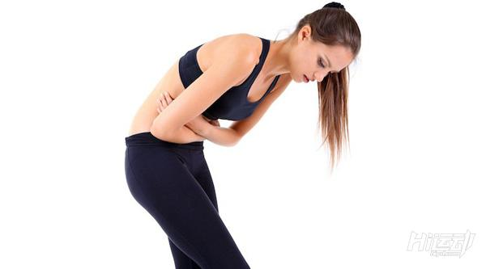

不控制呼吸，就容易导致呼吸不畅，继而影响锻炼效果，甚至发生危险。

实际上，很多时候，我们会不自觉地利用呼吸来调整身体状态，比如：

剧烈运动过后，大口呼吸来降低心率

推举大重量时，屏住呼吸来维持核心稳定，提高腹肌力量。

下面，我们来相信谈谈4种呼吸方法，分别对应日常，健身前，健身时，健身后。

一、日常呼吸锻炼

平时不锻炼的时候，我们可以采取自然呼吸法，也可以有意识控制呼吸；平时有意识地控制呼吸，那么锻炼时控制呼吸就会变得更加轻松。

方法：

1.直立，双肩放松

2.闭眼，用鼻子呼吸，逐步放慢呼吸速度，直到呼与吸都数4下

3.熟悉这种节奏后，在呼吸时注意收压喉咙后部

4.坚持5分钟，注意力集中，控制呼吸。

二、健身前 – 鼻孔轮换呼吸



锻炼前可以这样呼吸来集中注意力，让你健身锻炼时能够更好地控制呼吸

方法：

1.坐下，肩膀放松，让胸腔打开

2.闭眼，用鼻子呼吸，呼气，吸气10次，继续下一步

3.手指轻轻盖住右边鼻孔，通过左鼻孔轻轻吸气

4.手指轻轻盖住左边鼻孔，通过右鼻孔呼气

5.左右交换10轮

瑜伽课程更多的是进行呼吸与伸展训练，可以很好的帮你训练呼吸节奏，调节身体。



三、锻炼时的呼吸法

做推举以及其他需要收紧腹肌的锻炼时，这样呼吸可以更好地收紧核心肌肉，同时维持呼吸节奏，让你的锻炼更强，更安全。



方法：

1.直立，肩膀放松

2.通过鼻孔深呼吸，然后收紧你的胸腔和腹部，就是准备迎接对手的一拳这样的感觉。

3.屏住呼吸，慢慢数到5，用嘴吐气，但是刚刚那种核心收紧的力量只放松一半

4.鼻孔深呼吸，维持紧张感，慢慢数到5，用嘴吐气

5.重复4轮，休息30秒

6.在你推举时，使用同样的方式呼吸，鼻孔深呼吸，收紧胸腔和腹部，推举/做动作，完成动作后吐气。

四、锻炼后呼吸法：放松

最后一步比较简单，但实际做起来你会发现有难度。



方法：

1.鼻孔呼吸，均匀缓慢，持续5分钟，有条件可以与冥想同步进行。呼吸平缓后做拉伸运动。